|CURRICULUM VITAE

DATOS PERSONALES

APELLIDO Y NOMBRE: BORRINI CARLOS ALBERTO 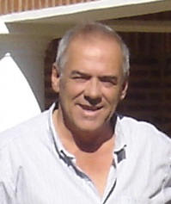

D.N.I.: 13261185

Fecha de Nacimiento: 11 de Mayo de 1957

Edad: 54 años
Nacionalidad: Argentino
Estado Civil: Separado
Teléfono : 03717 619079
E-mail: ingcarlosborrini@gmail.com,

ESTUDIOS CURSADOS
Nivel Secundario
Colegio Nacional Gobernador J. J. Silva – Formosa Capital.
BACHILLER

Nivel Universitario
Universidad Nacional del Nordeste - Facultad de Ingeniería

INGENIERO EN CONSTRUCCIONES.
Estudios superiores cursados:
Ingeniería civil (pendientes 3 materias para obtener el titulo de Ing Civil)
Congresos de Vialidad y transito
Congresos de Viviendas rurales

ANTECEDENTES LABORALES CRONOLOGICOS

- 1982-1984
AUDITOR DE OBRAS PUBLICAS – HONORABLE TRIBUNAL DE CUENTAS
Auditoria técnica de obras publicas ejecutadas por municipios y el Instituto Provincial de la Vivienda de la Provincia de Formosa.-
- 1984 – 1985
JEFE DE INFRAESTRUCTURA Y EQUIPAMIENTO PROGRAMA EMER
A cargo de la ejecución y equipamiento de 42 escuelas rurales en la Provincia de Formosa
- 1983
Afectación a la Secretaria de Planificación del Ministerio de Economía de la Provincia de Formosa para la elaboración de un Plan de Recuperación y planificación de áreas inundadas de la Ciudad de Formosa.-
- 1982 – 1985
PROFESOR Escuela Nacional de Educación Técnica N°1 de Formosa
Materias dictadas en cursos superiores (5to y 6to año) de:
ALBAÑILERÍA Y FUNDACIONES (4 hs semanales)
CONSTRUCCIONES DE HORMIGÓN ARMADO (6 hs semanales)
- 1989– 1991
- PROFESOR Jefe Trabajos Prácticos CATEDRA ENSAYO Y TECNOLOGÍA DE LOS MATERIALES FACULTAD DE INGENIERIA UNIVERSIDAD NACIONAL DE FORMOSA
- 1983 – 1992
PERITO SUPERIOR TRIBUNAL DE JUSTICIA
Pericias realizadas en los ámbitos (un total de 33 Expedientes)
- Obras Publicas en barrios de viviendas y obras de pavimentación
- Obras privadas en los rubros de medianerías y tasaciones varias
- Laborales en accidentes de trabajo, seguridad e higiene laboral
- 1984 – 1994
PERSONAL PERMANENTE DE LA DIRECCION PROVINCIAL DE VIALIDAD
Habiendo realizado las siguientes funciones
- Inspección de Obras:
R.P.N° 3: Puente H°A° S/RIACHO EL MALVADO . Puente de H° in situ de 50 mts de longitud.-
R.P.N° 24: Ejecución de alcantarillas O-41211 de 3 luces
R.P.N° 9: Limpieza zona de caminos de 120 km
C.V. N° 214: Estabilizado granular y construcción Alc. O-41211
Accesos Norte y Sur a la Ciudad de Formosa. Obras urbanas de pavimento rígido y flexible y obras complementarias de desagües pluviales
- Obras por Administración (fechas sin clasificar)
-Ejecución de Desagües Pluviales Acceso Norte de la Ciudad de Formosa. 7500 mts de cañerías distintos diámetros y obras de cámaras varias
-Ejecución Pavimentación Avenida Antártida Argentina. Obras de pavimento rígido de 5500 m2 y obras complementarias de desaguas pluviales
-Ejecución Pavimento Calle Ramos Mejías. Obras de pavimento rígido. (Obras básicas ejecutadas)
-Ejecución de Parque Infantil. Movimiento de suelos y colaboración en obras de arquitectura del parque
-Ejecución de obras de defensa en la ciudad de Clorinda y recuperación de la ciudad
-Ejecución de extensión de R.N.N°86 Tramo Rio Muerto – El Solitario. 180 km Obras básicas en el extremo oeste del territorio Provincial.
-Ejecución de Obras de recuperación de defensas y mantenimiento del embalse de la R.P. N° 28 del bañado La Estrella
-Construcción Campamento D.P.V. Tres Lagunas, en ocasión de ejecución de Puente s/Rcho. El Malvado.
- 1984 – 2007 JEFE DE OBRAS DIRECCI0N PROVINCIAL DE VIALIDAD
Supervisión de Ejecución de Canales tramo Las Lomitas – Pozo del Tigre
Supervisión de obras por terceros en toda la jurisdicción de la Provincia de Formosa
Supervisión De Obras en el Distrito Oeste de la Provincia de Formosa
2007- Renuncia para dedicación a la actividad privada
- ACTIVIDAD PRIVADA
- PROYECTO Y DIRECCION TECNICA de más de 15000 metros cuadrados de obras (aprox)
- DOCUMENTACIONES DE OBRAS de 5000 metros cuadrados (aprox)
- ACTIVIDAD PUBLICA
- REPRESENTACION TECNICA (ver carpeta anexa)
De las obras publicas en carácter de empresario y R.T. de obras diversas:
Viviendas
Plazas
Escuelas
Redes de Agua
Obras Viales
- FUNCIONES PUBLICAS
- 1994- 1995 Secretario de Obras y Servicios Públicos de la Ciudad de Formosa
- 1988 – 1990 Presidente del Centro de Ingenieros de Formosa
- 1990 – 1992. Consejero del Consejo Profesional de la Ingeniería y la Arquitectura
OTROS ANTECEDENTES
Matricula Colegio Ing. Prov. Fsa. N° 55

PRETENSIONES
Según las condiciones de trabajo y tipo de obras.

OBRAS
EJECUTADAS

A continuacion obras ejecutadas en mi condicion de director técnico y empresario

1-TEMPLETE NUESTRA SEÑORA DESATADORA DE NUDOS
Ubicación: FORMOSA CAPITAL
COMITENTE: Obra Privada de la Asociación de Seguidoras de María Desatadora de Nudos
Proyecto, Dirección Técnica y Ejecución de Obras
Presupuesto: $25.780,50 Año: 2000
Plazo ejecución: 2 meses
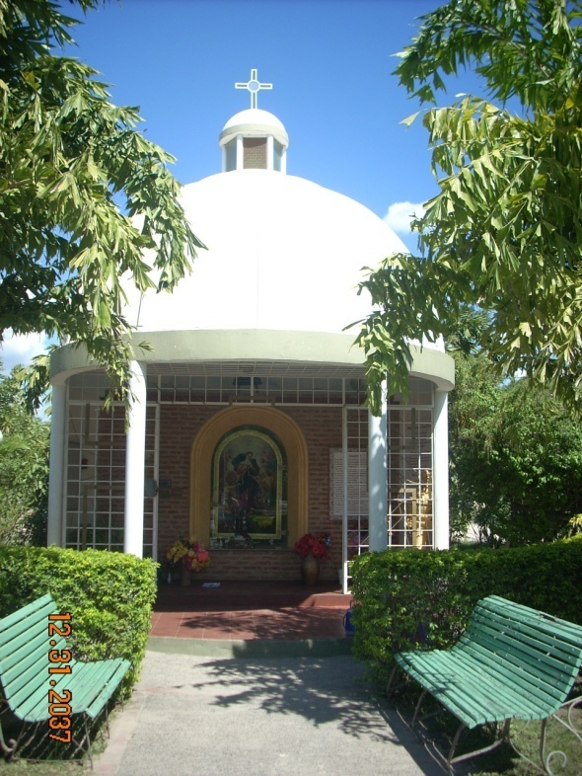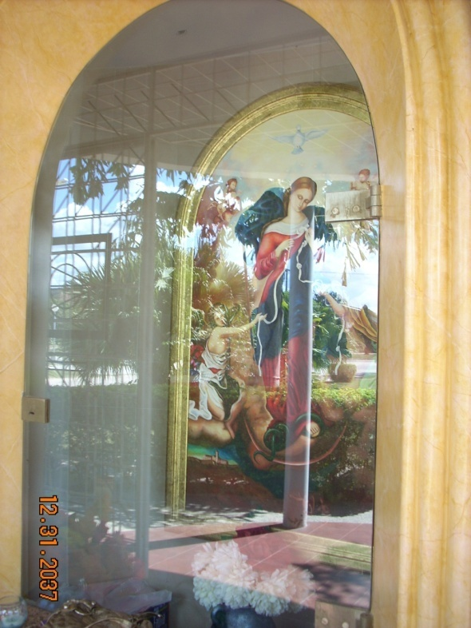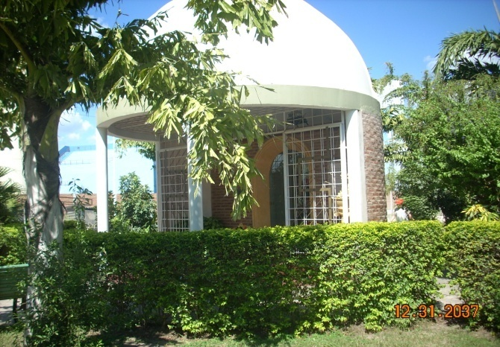

2-PLAZOLETAS Y PORTICOS DE ACCESO A LA LOCALIDAD DE POZO DEL TIGRE
Ubicación: POZO DEL TIGRE
COMITENTE: Obra Publica de la Municipalidad de Pozo del Tigre
Representación Técnica y Ejecución de Obra
Presupuesto: $ 90.120,80 Año: 2004
Plazo ejecución: 90 días
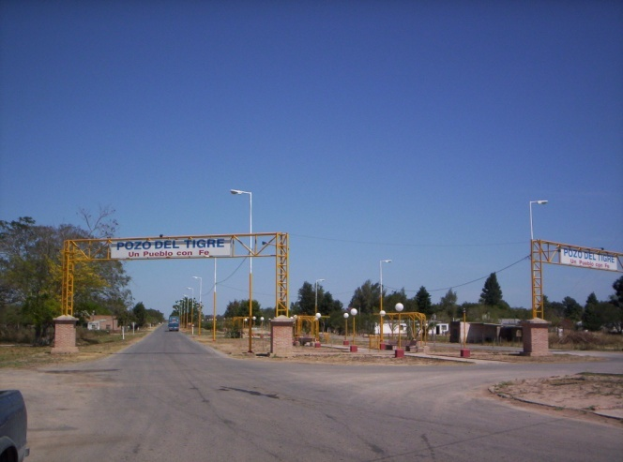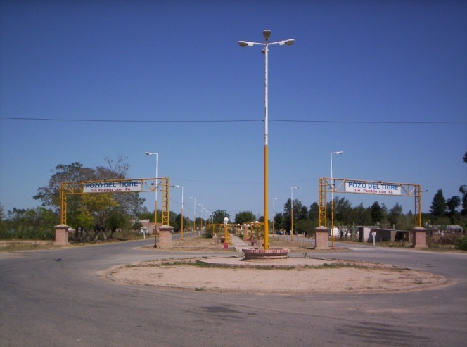

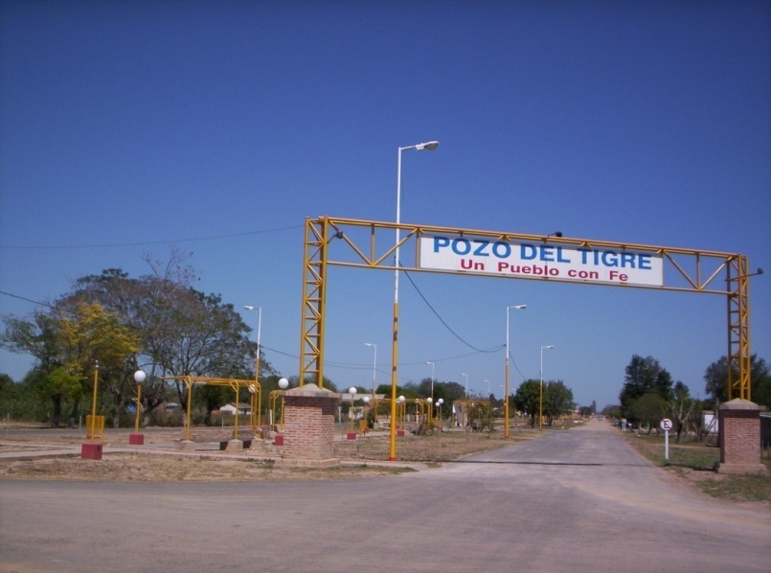

3-CUARENTA VIVIENDAS BASICAS E INFRAESTRUCTURA EN POZO DEL TIGRE
Ubicación: POZO DEL TIGRE
COMITENTE: Obra Publica del Instituto Provincial de la Vivienda
Representación Técnica y Ejecución de Obra
Presupuesto: $ 1.311.122,20 Año: 2004
Plazo ejecución: 12 MESES
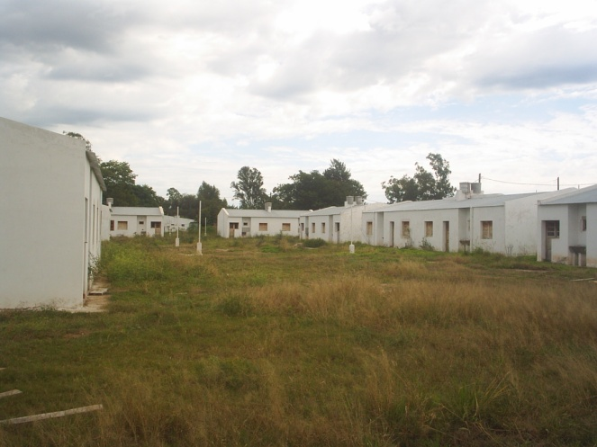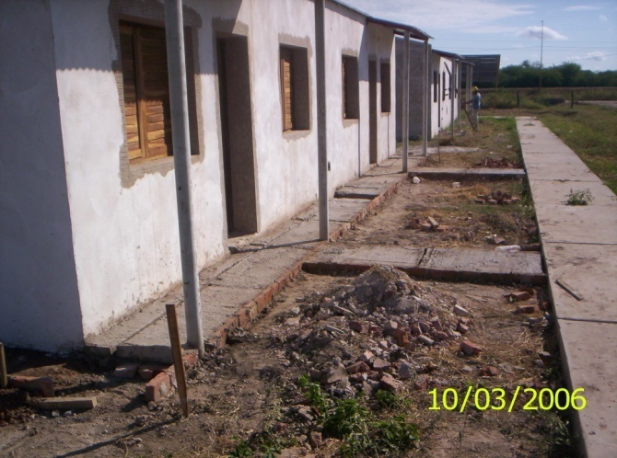

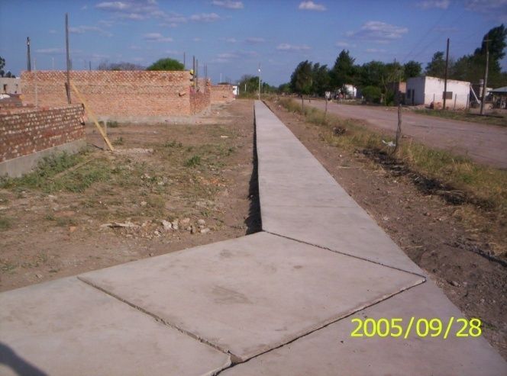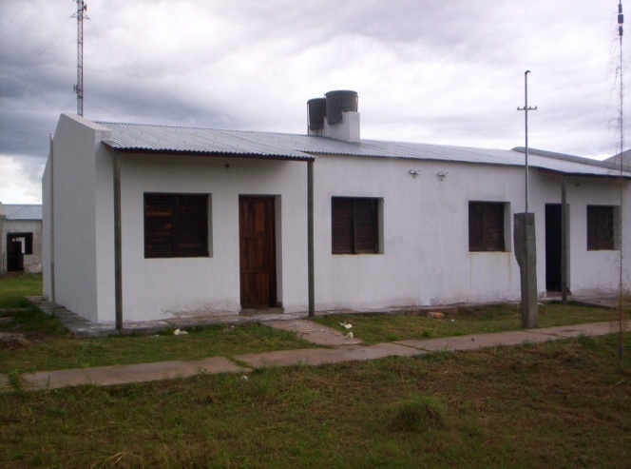

4-83 SOLUCIONES HABITACIONALES EN POZO DEL TIGRE
Ubicación: POZO DEL TIGRE
COMITENTE: Obra Publica del Instituto Provincial de la Vivienda
Representación Técnica y Ejecución de Obra
Presupuesto: $
Plazo ejecución:
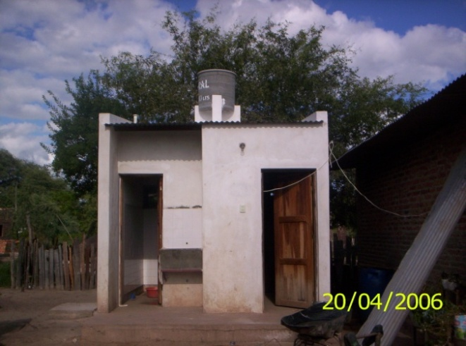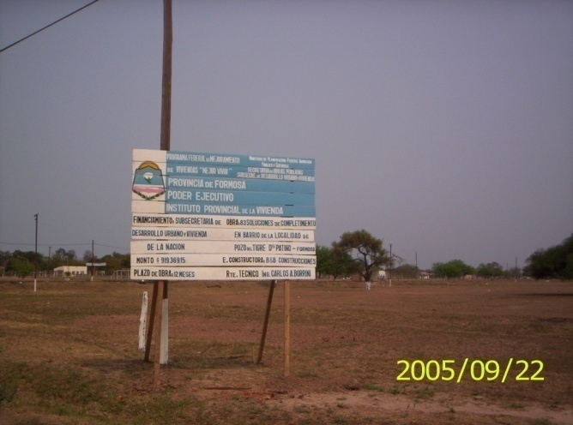
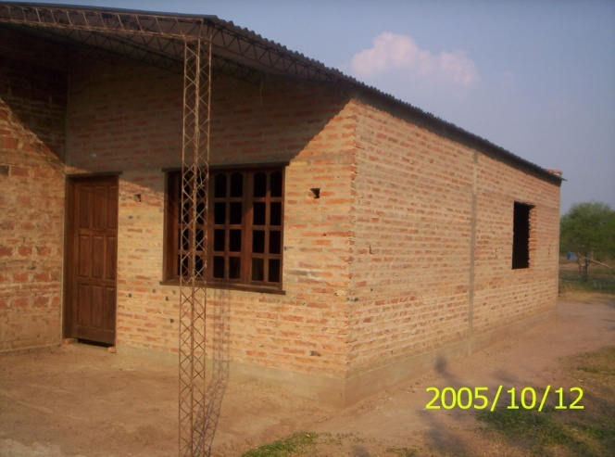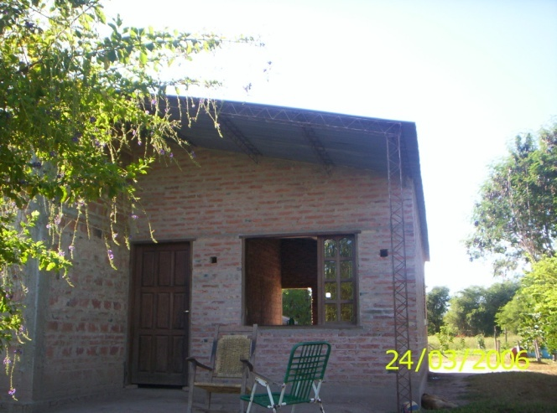

5-REFACCION Y AMPLIACION ESCUELA JARDIN DE INFANTES N°16
Ubicación: Formosa Capital
COMITENTE: Dirección de Arquitectura de la Provincia de Formosa
Representación Técnica y Ejecución de Obra
Presupuesto 1ra Etapa: $ 287.145,56

Presupuesto 2da Etapa: $ 52728,79
Plazo Ejecución Total:
AÑOS 2006/2007
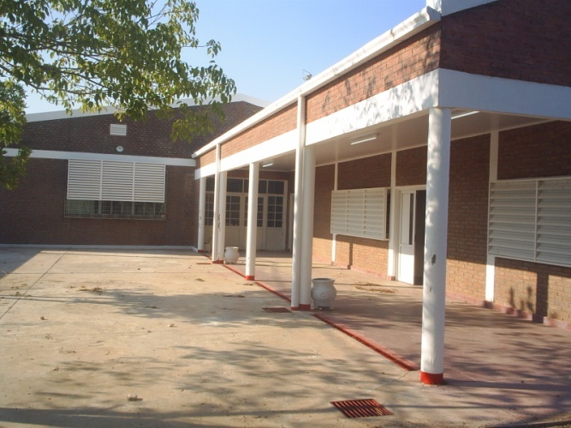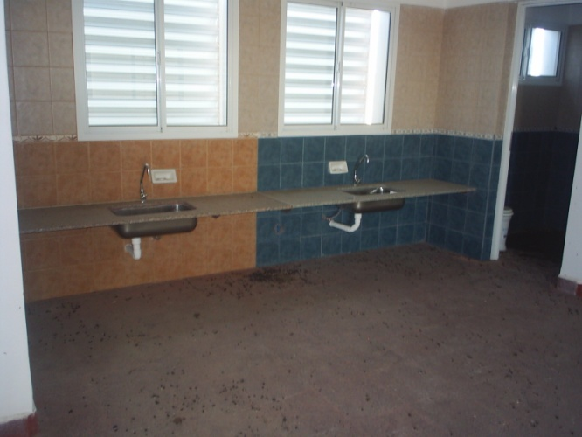

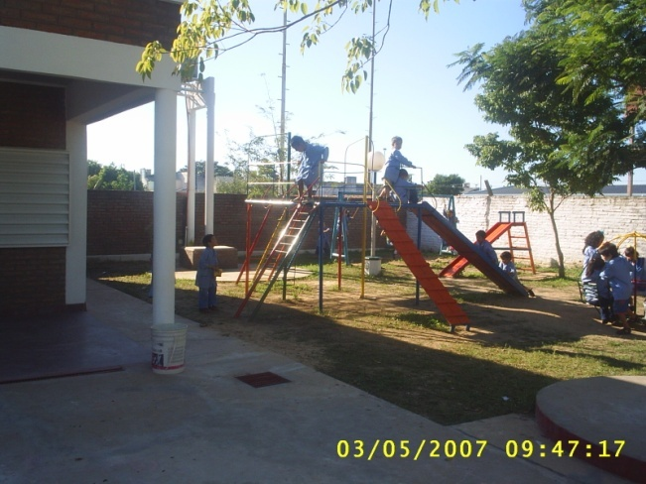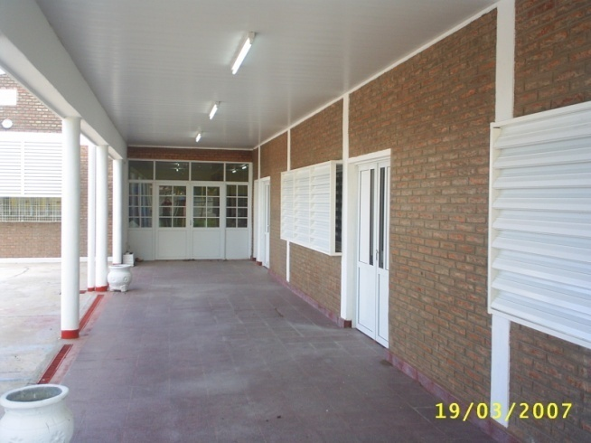

6-REFACCION Y AMPLIACION ESCUELA N° 35 ARTURO JAURETCHE
Ubicación: Formosa Capital
COMITENTE: Dirección de Arquitectura de la Provincia de Formosa
Representación Técnica y Ejecución de Obra
Presupuesto 1ra Etapa: $ 557.202,40
Presupuesto 2da Etapa: $ 494630,32
Presupuesto 3ra Etapa: $ 1.298.981,62
Presupuesto 4ta Etapa: $ 861.487,43
Adicionales 4ta Etapa: $172.295,55
Plazo Total de Ejecución: 840 DIAS

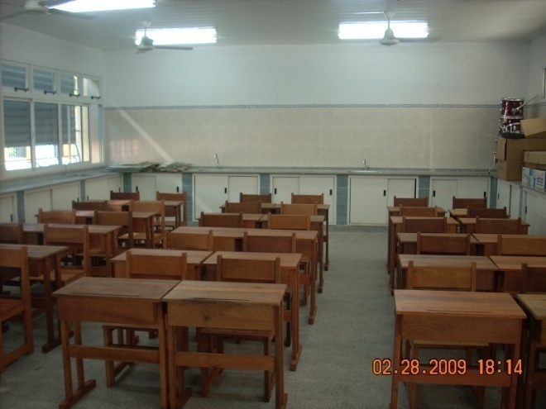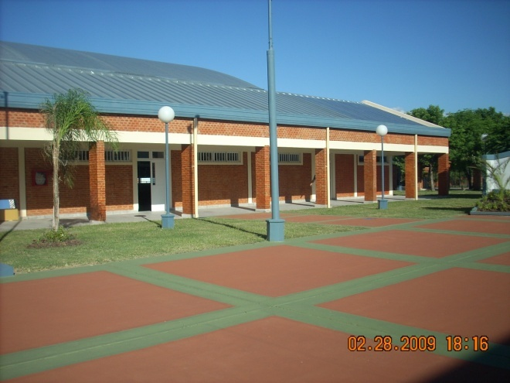
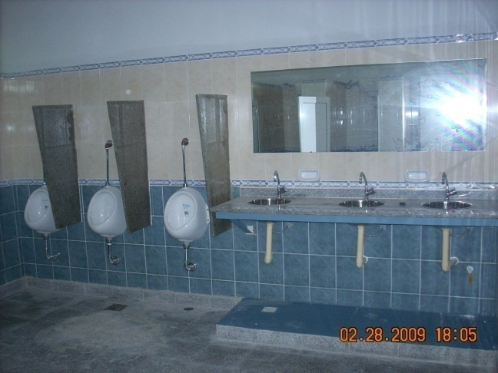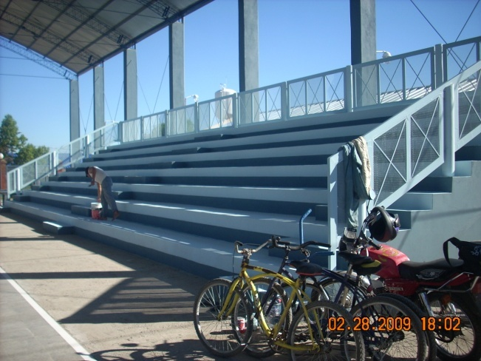

7-OPTIMIZACIÓN DEL SERVICIO DE AGUA POTABLE DE LA LOCALIDAD DE GRAN GUARDIA

Ubicación: Gran Guardia, Provincia de Formosa
COMITENTE: Servicio Provincial de Agua Potable de la Provincia de Formosa
Representación Técnica y Ejecución de Obra
Presupuesto: $ 1.041.589,70
Presupuesto adicional: $ 208.265,59
Plazo Total de Ejecución: 180 días
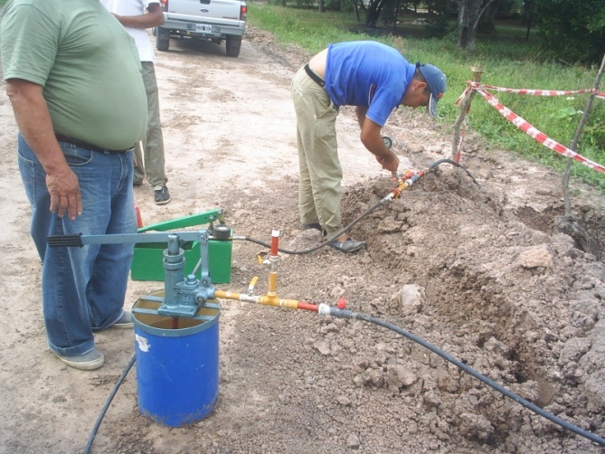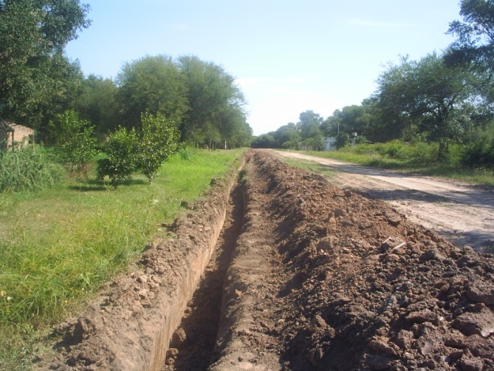
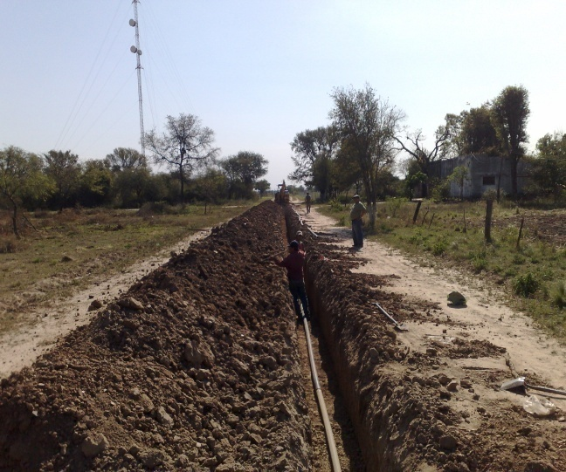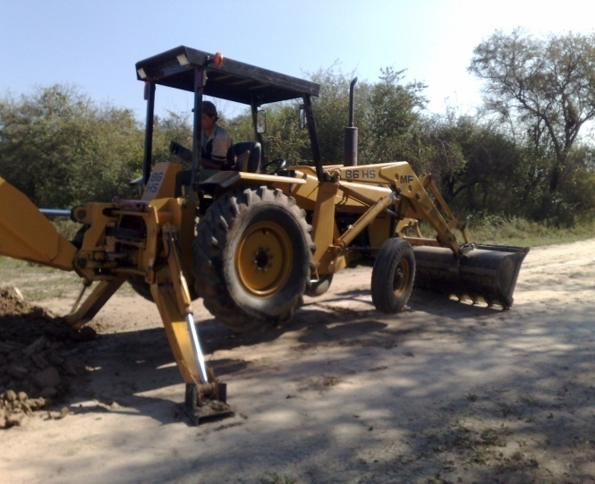

8-REFACCION Y AMPLIACION ESCUELA N° 9 POZO DEL TIGRE
Ubicación: Pozo del Tigre – Formosa
COMITENTE: Dirección de Arquitectura de la Provincia de Formosa
Representación Técnica y Ejecución de Obra
Presupuesto 1ra Etapa: $ 1.298.200,21
Presupuesto 2da Etapa: $ 1.998.736,40
Presupuesto 3ra Etapa: $ 1.321.601,02
Adicionales 2ta Etapa: $ 398.621,59
Plazo Total de Ejecución: 690 días
